Лабораторная работа №3 **ИССЛЕДОВАНИЕ ПРОИЗВОДИТЕЛЬНОСТИ ВЫЧИСЛИТЕЛЬНЫХ СИСТЕМ**

**Цель работы** является изучение существующих способов оценки производительности вычислительных машин и получение базовых навыков сравнения производительности вычислительных машин.

Эталонные тесты позволяю оценить производительность вашего компьютера. Существует возможность протестировать различные устройства.

ГИПС- Количество операций с целыми числами.

**Эффективность энергоснабжения процессора:**

**Энергоэффективность** —это использование меньшего количества энергии для обеспечения того же уровня энергетического обеспечения зданий или технологических процессов на производстве. Способность экономично работать. Увеличивается частота увеличивается потребление мощности.

Чем выше нагрузка тем выше частота. При нагрузке на процессор он повышает свою частоту, а это количество операций выполняемых в определённое время.

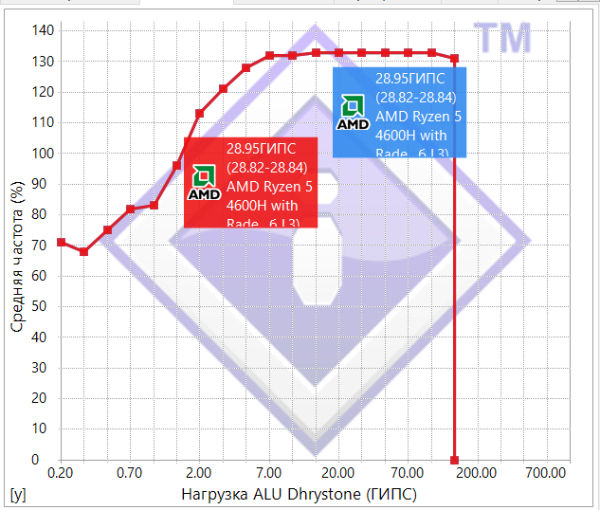

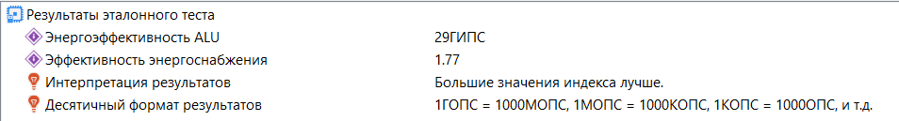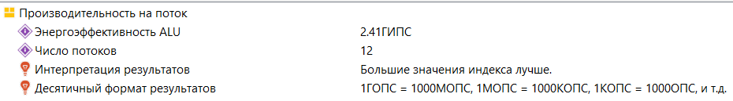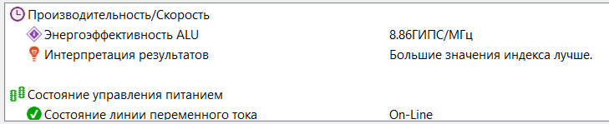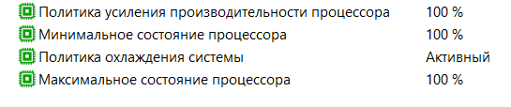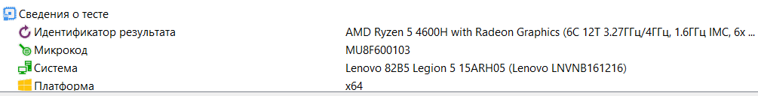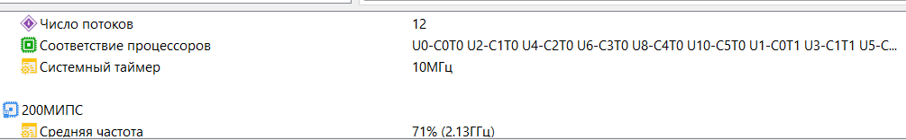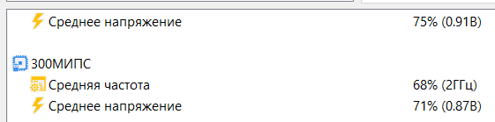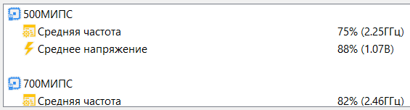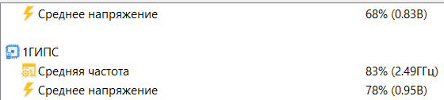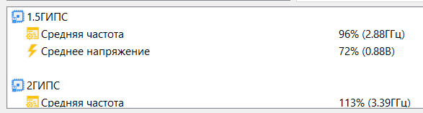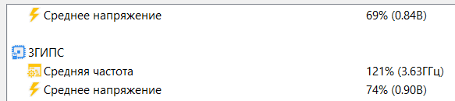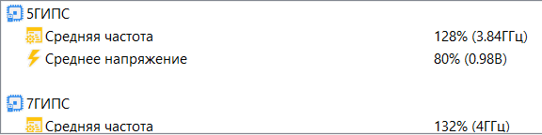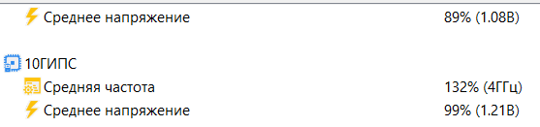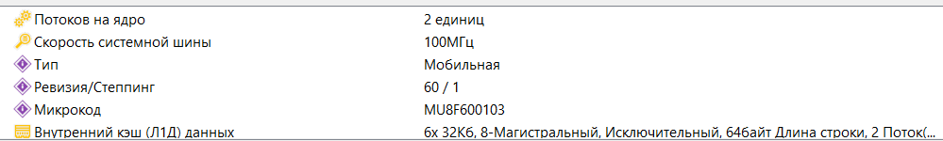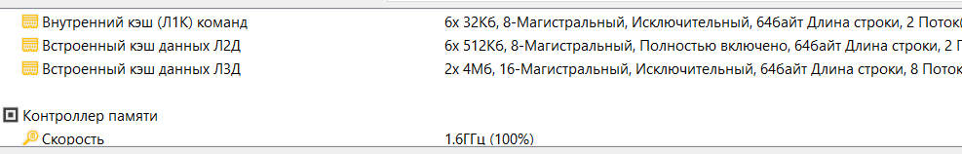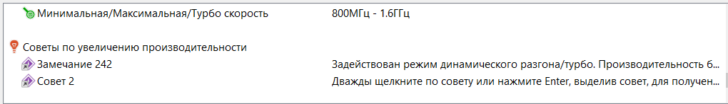

ГОПС-гигооперации в секунду.

ГИПС- Количество операций с целыми числами.

ГФЛОПС-с плавающей точкой

**Арифметический тест:**

Отображает производительность вашего процессора при выполнении арифметических вычислений и вычислений с плавающей запятой в сравнении с другими процессорами.

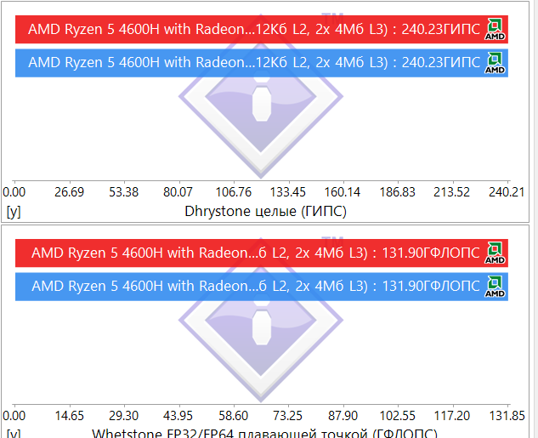

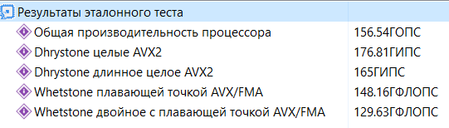

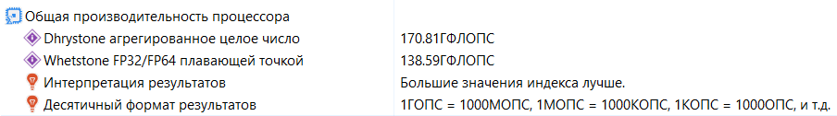

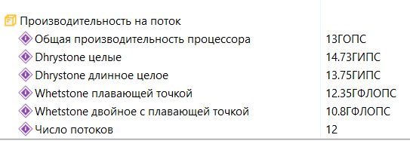

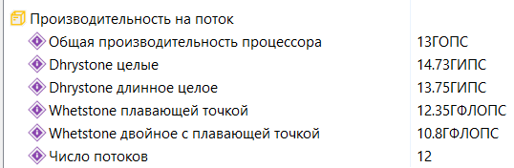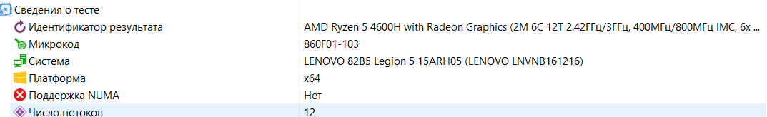



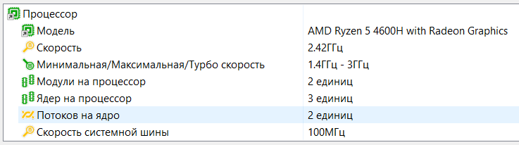

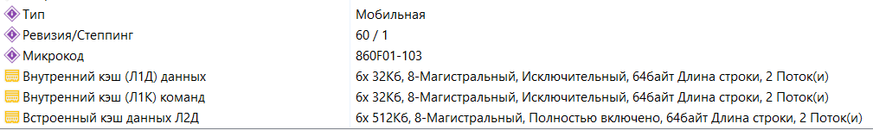

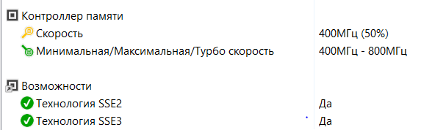

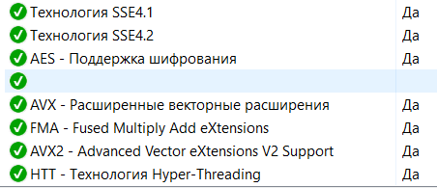

**Мультимедийный тест процессора:**

Отображает производительность вашего процессора при обработке мультимедийных инструкций и данных в сравнении с другими типичными системами.

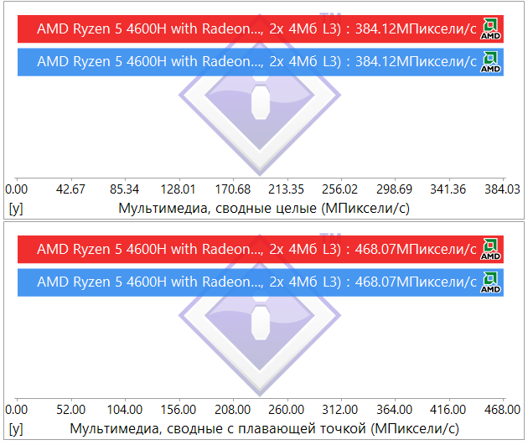

Результаты эталонного теста

Общая мультимедийная производительность : 548.58MПиксели/с

Мультимедийный целые x32 AVX2 : 739.25MПиксели/с

Мультимедиа, длинные целые x16 AVX2 : 229.78MПиксели/с

Мультимедиа, четверные целые x4 AVX2 : 51.16MПиксели/с

Мультимедийный плавающей точкой x16 FMA : 627.87MПиксели/с

Мультимедийный двойных шейдеров x8 FMA : 355.68MПиксели/с

Мультимедиа четверной точности x4 FMA : 18.3MПиксели/с

Интерпретация результатов : Большие значения индекса лучше.

Десятичный формат результатов : 1Гпикс(/с) = 1000МПикс(/с), 1МПикс(/с) = 1000КПикс(/с), 1КПикс(/с) = 1000 пикселей(/с), и т.д.

Общая мультимедийная производительность

Мультимедиа, сводные целые : 412.15MПиксели/с

Мультимедиа, сводные с плавающей точкой : 472.57MПиксели/с

Производительность на поток

Общая мультимедийная производительность : 45.71MПиксели/с

Мультимедийный целые : 61.6MПиксели/с

Мультимедиа, длинные целые : 19.15MПиксели/с

Мультимедиа, четверные целые : 4.26MПиксели/с

Мультимедийный плавающей точкой : 52.32MПиксели/с

Мультимедийный двойных шейдеров : 29.64MПиксели/с

Мультимедиа четверной точности : 1.52MПиксели/с

Число потоков : 12

Интерпретация результатов : Большие значения индекса лучше.

Десятичный формат результатов : 1Гпикс(/с) = 1000МПикс(/с), 1МПикс(/с) = 1000КПикс(/с), 1КПикс(/с) = 1000 пикселей(/с), и т.д.

Производительность/Скорость

Общая мультимедийная производительность : 226.69КПиксель/с/МГц

Мультимедийный целые : 305.47КПиксель/с/МГц

Мультимедиа, длинные целые : 94.95КПиксель/с/МГц

Мультимедиа, четверные целые : 21.14КПиксель/с/МГц

Мультимедийный плавающей точкой : 259.45КПиксель/с/МГц

Мультимедийный двойных шейдеров : 146.97КПиксель/с/МГц

Мультимедиа четверной точности : 7.56КПиксель/с/МГц

Интерпретация результатов : Большие значения индекса лучше.

Сведения о тесте

Идентификатор результата : AMD Ryzen 5 4600H with Radeon Graphics (2M 6C 12T 2.42ГГц/3ГГц, 400МГц/800МГц IMC, 6x 512Кб L2, 2x 4Мб L3)

Микрокод : 860F01-103

Система : LENOVO 82B5 Legion 5 15ARH05 (LENOVO LNVNB161216)

Платформа : x64

Число потоков : 12

Соответствие процессоров : U0-M0C0T0 U2-M0C1T0 U4-M0C2T0 U6-M1C0T0 U8-M1C1T0 U10-M1C2T0 U1-M0C0T1 U3-M0C1T1 U5-M0C2T1 U7-M1C0T1 U9-M1C1T1 U11-M1C2T1

Системный таймер : 10МГц

Размер выведенного изображения

Целые : 3840x2160

Длинное целое Int64 : 3840x2160

Четверное целое Int128 : 1280x720

Одинарная точность FP32 : 3840x2160

Двойная точность FP64 : 3840x2160

Четверная точность FP128 : 1280x720

Процессор

Модель : AMD Ryzen 5 4600H with Radeon Graphics

Скорость : 2.42ГГц

Минимальная/Максимальная/Турбо скорость : 1.4ГГц - 3ГГц

Модули на процессор : 2 единиц

Ядер на процессор : 3 единиц

Потоков на ядро : 2 единиц

Скорость системной шины : 100МГц

Тип : Мобильная

Ревизия/Степпинг : 60 / 1

Микрокод : 860F01-103

Внутренний кэш (Л1Д) данных : 6x 32Кб, 8-Магистральный, Исключительный, 64байт Длина строки, 2 Поток(и)

Внутренний кэш (Л1К) команд : 6x 32Кб, 8-Магистральный, Исключительный, 64байт Длина строки, 2 Поток(и)

Встроенный кэш данных Л2Д : 6x 512Кб, 8-Магистральный, Полностью включено, 64байт Длина строки, 2 Поток(и)

Встроенный кэш данных Л3Д : 2x 4Мб, 16-Магистральный, Исключительный, 64байт Длина строки, 8 Поток(и)

Контроллер памяти

Скорость : 400МГц (50%)

Минимальная/Максимальная/Турбо скорость : 400МГц - 800МГц

Возможности

Технология SSE2 : Да

Технология SSE3 : Да

Технология SSE4.1 : Да

Технология SSE4.2 : Да

AES - Поддержка шифрования : Да

SHA - Поддержка ускоренного хеширования : Да

AVX - Расширенные векторные расширения : Да

FMA - Fused Multiply Add eXtensions : Да

AVX2 - Advanced Vector eXtensions V2 Support : Да

HTT - Технология Hyper-Threading : Да

**Производительность криптографии:**

Показывает, насколько эффективно ваш компьютер обрабатывает криптографические задачи (шифрование, дешифрование, хэширование, цифровая подпись, и т.д.) в сравнении с другими системами.

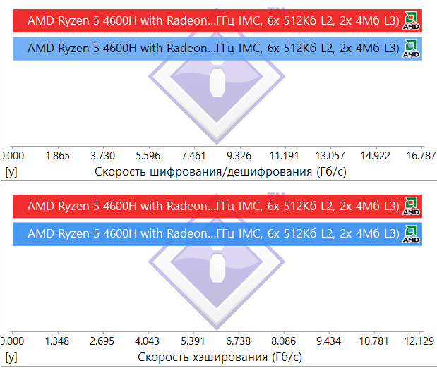

Результаты эталонного теста

Скорость криптографии : 14.51Гб/с

Скорость шифрования/дешифрования AES256-ECB AES/HWA : 16.86Гб/с

Скорость хэширования SHA2-256 SHA/HWA : 12.49Гб/с

Интерпретация результатов : Большие значения индекса лучше.

Двоичный формат результатов : 1Гб(/с) = 1024Мб(/с), 1Мб(/с) = 1024Кб(/с), 1Кб(/с) = 1024 байт(/с), и т.д.

Производительность на поток

Скорость шифрования/дешифрования AES256-ECB AES/HWA : 1.4Гб/с

Скорость хэширования SHA2-256 SHA/HWA : 1Гб/с

Число потоков : 12

Интерпретация результатов : Большие значения индекса лучше.

Двоичный формат результатов : 1Гб(/с) = 1024Мб(/с), 1Мб(/с) = 1024Кб(/с), 1Кб(/с) = 1024 байт(/с), и т.д.

Производительность/Скорость

Скорость шифрования/дешифрования AES256-ECB AES/HWA : 7.13Мб/с/МГц

Скорость хэширования SHA2-256 SHA/HWA : 5.28Мб/с/МГц

Интерпретация результатов : Большие значения индекса лучше.

Разбивка теста

Скорость шифрования AES256-ECB : 17.08Гб/с

Скорость дешифрования AES256-ECB : 16.64Гб/с

Сведения о тесте

Идентификатор результата : AMD Ryzen 5 4600H with Radeon Graphics (2M 6C 12T 2.42ГГц/3ГГц, 400МГц/800МГц IMC, 6x 512Кб L2, 2x 4Мб L3)

Микрокод : 860F01-103

Система : LENOVO 82B5 Legion 5 15ARH05 (LENOVO LNVNB161216)

Платформа : x64

Число потоков : 12

Соответствие процессоров : U0-M0C0T0 U2-M0C1T0 U4-M0C2T0 U6-M1C0T0 U8-M1C1T0 U10-M1C2T0 U1-M0C0T1 U3-M0C1T1 U5-M0C2T1 U7-M1C0T1 U9-M1C1T1 U11-M1C2T1

Системный таймер : 10МГц

Размер страницы : 4Кб

Скорость шифрования/дешифрования

Размер блока : 1.92Гб

Скорость хэширования

Размер блока : 3.84Гб

Процессор

Модель : AMD Ryzen 5 4600H with Radeon Graphics

Скорость : 2.42ГГц

Минимальная/Максимальная/Турбо скорость : 1.4ГГц - 3ГГц

Модули на процессор : 2 единиц

Ядер на процессор : 3 единиц

Потоков на ядро : 2 единиц

Скорость системной шины : 100МГц

Тип : Мобильная

Ревизия/Степпинг : 60 / 1

Микрокод : 860F01-103

Внутренний кэш (Л1Д) данных : 6x 32Кб, 8-Магистральный, Исключительный, 64байт Длина строки, 2 Поток(и)

Внутренний кэш (Л1К) команд : 6x 32Кб, 8-Магистральный, Исключительный, 64байт Длина строки, 2 Поток(и)

Встроенный кэш данных Л2Д : 6x 512Кб, 8-Магистральный, Полностью включено, 64байт Длина строки, 2 Поток(и)

Встроенный кэш данных Л3Д : 2x 4Мб, 16-Магистральный, Исключительный, 64байт Длина строки, 8 Поток(и)

Контроллер памяти

Скорость : 400МГц (50%)

Минимальная/Максимальная/Турбо скорость : 400МГц - 800МГц

Возможности

Технология SSE2 : Да

Технология SSE3 : Да

Технология SSE4.1 : Да

Технология SSE4.2 : Да

AES - Поддержка шифрования : Да

SHA - Поддержка ускоренного хеширования : Да

AVX - Расширенные векторные расширения : Да

FMA - Fused Multiply Add eXtensions : Да

AVX2 - Advanced Vector eXtensions V2 Support : Да

HTT - Технология Hyper-Threading : Да

Советы по увеличению производительности

Предупреждение 5010 : Нельзя использовать большие страницы памяти из-за недостатка привилегий.

Совет 3 : Дважды щелкните по совету или нажмите Enter, выделив совет, для получения дополнительной информации.

**Эффективность потока процесса:**

Результаты эталонного теста

Совокупная межпоточная пропускная способность : 49Гб/с

Интерпретация результатов : Большие значения индекса лучше.

Двоичный формат результатов : 1Гб(/с) = 1024Мб(/с), 1Мб(/с) = 1024Кб(/с), 1Кб(/с) = 1024 байт(/с), и т.д.

Результаты эталонного теста

Средняя задержка между потоками : 43.6нс (8.9нс - 75.1нс)

Межпоточная задержка (то же ядро) : 9.0нс

Межъядерная задержка (тот же модуль) : 21.1нс

Межмодульная задержка (один и тот же сокет) : 64.2нс

Интерпретация результатов : Меньшие значения индекса лучше.

Десятичный формат результатов : 1с = 1000мс, 1мс = 1000мкс, 1мкс = 1000нс, и т.д.

Производительность на поток

Совокупная межпоточная пропускная способность : 4.09Гб/с

Число потоков : 12

Интерпретация результатов : Большие значения индекса лучше.

Двоичный формат результатов : 1Гб(/с) = 1024Мб(/с), 1Мб(/с) = 1024Кб(/с), 1Кб(/с) = 1024 байт(/с), и т.д.

Производительность/Скорость

Совокупная межпоточная пропускная способность : 12.59Мб/с/МГц

Интерпретация результатов : Большие значения индекса лучше.

Средняя задержка между потоками : 0.11нс/МГц

Интерпретация результатов : Меньшие значения индекса лучше.

Разбивка теста

Соответствие процессоров : U0-U1 U2-U3 U4-U5 U6-U7 U8-U9 U10-U11

U0-M0C0T0 <> U2-M0C1T0 Задержка данных : 20.9нс

U0-M0C0T0 <> U4-M0C2T0 Задержка данных : 21.3нс

U0-M0C0T0 <> U6-M1C0T0 Задержка данных : 64.2нс

U0-M0C0T0 <> U8-M1C1T0 Задержка данных : 63.6нс

U0-M0C0T0 <> U10-M1C2T0 Задержка данных : 65.0нс

U0-M0C0T0 <> U1-M0C0T1 Задержка данных : 9.3нс

U0-M0C0T0 <> U3-M0C1T1 Задержка данных : 20.9нс

U0-M0C0T0 <> U5-M0C2T1 Задержка данных : 21.8нс

U0-M0C0T0 <> U7-M1C0T1 Задержка данных : 64.3нс

U0-M0C0T0 <> U9-M1C1T1 Задержка данных : 62.8нс

U0-M0C0T0 <> U11-M1C2T1 Задержка данных : 63.6нс

U2-M0C1T0 <> U4-M0C2T0 Задержка данных : 21.3нс

U2-M0C1T0 <> U6-M1C0T0 Задержка данных : 64.5нс

U2-M0C1T0 <> U8-M1C1T0 Задержка данных : 64.0нс

U2-M0C1T0 <> U10-M1C2T0 Задержка данных : 64.1нс

U2-M0C1T0 <> U1-M0C0T1 Задержка данных : 20.8нс

U2-M0C1T0 <> U3-M0C1T1 Задержка данных : 8.9нс

U2-M0C1T0 <> U5-M0C2T1 Задержка данных : 21.0нс

U2-M0C1T0 <> U7-M1C0T1 Задержка данных : 64.6нс

U2-M0C1T0 <> U9-M1C1T1 Задержка данных : 64.0нс

U2-M0C1T0 <> U11-M1C2T1 Задержка данных : 64.0нс

U4-M0C2T0 <> U6-M1C0T0 Задержка данных : 64.1нс

U4-M0C2T0 <> U8-M1C1T0 Задержка данных : 64.2нс

U4-M0C2T0 <> U10-M1C2T0 Задержка данных : 64.3нс

U4-M0C2T0 <> U1-M0C0T1 Задержка данных : 21.4нс

U4-M0C2T0 <> U3-M0C1T1 Задержка данных : 21.0нс

U4-M0C2T0 <> U5-M0C2T1 Задержка данных : 8.9нс

U4-M0C2T0 <> U7-M1C0T1 Задержка данных : 64.6нс

U4-M0C2T0 <> U9-M1C1T1 Задержка данных : 64.5нс

U4-M0C2T0 <> U11-M1C2T1 Задержка данных : 64.6нс

U6-M1C0T0 <> U8-M1C1T0 Задержка данных : 21.2нс

U6-M1C0T0 <> U10-M1C2T0 Задержка данных : 21.1нс

U6-M1C0T0 <> U1-M0C0T1 Задержка данных : 63.6нс

U6-M1C0T0 <> U3-M0C1T1 Задержка данных : 64.2нс

U6-M1C0T0 <> U5-M0C2T1 Задержка данных : 64.1нс

U6-M1C0T0 <> U7-M1C0T1 Задержка данных : 8.9нс

U6-M1C0T0 <> U9-M1C1T1 Задержка данных : 21.4нс

U6-M1C0T0 <> U11-M1C2T1 Задержка данных : 21.4нс

U8-M1C1T0 <> U10-M1C2T0 Задержка данных : 20.8нс

U8-M1C1T0 <> U1-M0C0T1 Задержка данных : 64.2нс

U8-M1C1T0 <> U3-M0C1T1 Задержка данных : 75.1нс

U8-M1C1T0 <> U5-M0C2T1 Задержка данных : 64.7нс

U8-M1C1T0 <> U7-M1C0T1 Задержка данных : 21.2нс

U8-M1C1T0 <> U9-M1C1T1 Задержка данных : 9.1нс

U8-M1C1T0 <> U11-M1C2T1 Задержка данных : 20.9нс

U10-M1C2T0 <> U1-M0C0T1 Задержка данных : 64.3нс

U10-M1C2T0 <> U3-M0C1T1 Задержка данных : 64.5нс

U10-M1C2T0 <> U5-M0C2T1 Задержка данных : 64.1нс

U10-M1C2T0 <> U7-M1C0T1 Задержка данных : 21.1нс

U10-M1C2T0 <> U9-M1C1T1 Задержка данных : 20.8нс

U10-M1C2T0 <> U11-M1C2T1 Задержка данных : 9.0нс

U1-M0C0T1 <> U3-M0C1T1 Задержка данных : 20.8нс

U1-M0C0T1 <> U5-M0C2T1 Задержка данных : 21.1нс

U1-M0C0T1 <> U7-M1C0T1 Задержка данных : 64.1нс

U1-M0C0T1 <> U9-M1C1T1 Задержка данных : 62.4нс

U1-M0C0T1 <> U11-M1C2T1 Задержка данных : 63.4нс

U3-M0C1T1 <> U5-M0C2T1 Задержка данных : 21.2нс

U3-M0C1T1 <> U7-M1C0T1 Задержка данных : 65.0нс

U3-M0C1T1 <> U9-M1C1T1 Задержка данных : 64.5нс

U3-M0C1T1 <> U11-M1C2T1 Задержка данных : 64.0нс

U5-M0C2T1 <> U7-M1C0T1 Задержка данных : 64.1нс

U5-M0C2T1 <> U9-M1C1T1 Задержка данных : 64.4нс

U5-M0C2T1 <> U11-M1C2T1 Задержка данных : 64.3нс

U7-M1C0T1 <> U9-M1C1T1 Задержка данных : 21.2нс

U7-M1C0T1 <> U11-M1C2T1 Задержка данных : 21.2нс

U9-M1C1T1 <> U11-M1C2T1 Задержка данных : 20.8нс

Межъядерная пропускная способность @ 1x 64байт : 8.25Гб/с

Межъядерная пропускная способность @ 4x 64байт : 13.77Гб/с

Межъядерная пропускная способность @ 4x 256байт : 50.93Гб/с

Межъядерная пропускная способность @ 4x 1Кб : 173.1Гб/с

Межъядерная пропускная способность @ 4x 4Кб : 248.32Гб/с

Межъядерная пропускная способность @ 16x 4Кб : 235.48Гб/с

Межъядерная пропускная способность @ 4x 64Кб : 258.65Гб/с

Межъядерная пропускная способность @ 16x 64Кб : 194.42Гб/с

Межъядерная пропускная способность @ 8x 256Кб : 57.8Гб/с

Межъядерная пропускная способность @ 4x 1Мб : 10.63Гб/с

Межъядерная пропускная способность @ 16x 1Мб : 10.5Гб/с

Межъядерная пропускная способность @ 8x 4Мб : 10.26Гб/с

Сведения о тесте

Идентификатор результата : AMD Ryzen 5 4600H with Radeon Graphics (2M 6C 12T 4ГГц, 400МГц/800МГц IMC, 6x 512Кб L2, 2x 4Мб L3)

Микрокод : 860F01-103

Система : LENOVO 82B5 Legion 5 15ARH05 (LENOVO LNVNB161216)

Платформа : x64

Число потоков : 12

Системный таймер : 10МГц

Размер страницы : 4Кб

Процессор

Модель : AMD Ryzen 5 4600H with Radeon Graphics

Скорость : 4ГГц

Минимальная/Максимальная/Турбо скорость : 1.4ГГц - 3ГГц - 4ГГц

Модули на процессор : 2 единиц

Ядер на процессор : 3 единиц

Потоков на ядро : 2 единиц

Скорость системной шины : 100МГц

Тип : Мобильная

Ревизия/Степпинг : 60 / 1

Микрокод : 860F01-103

Внутренний кэш (Л1Д) данных : 6x 32Кб, 8-Магистральный, Исключительный, 64байт Длина строки, 2 Поток(и)

Внутренний кэш (Л1К) команд : 6x 32Кб, 8-Магистральный, Исключительный, 64байт Длина строки, 2 Поток(и)

Встроенный кэш данных Л2Д : 6x 512Кб, 8-Магистральный, Полностью включено, 64байт Длина строки, 2 Поток(и)

Встроенный кэш данных Л3Д : 2x 4Мб, 16-Магистральный, Исключительный, 64байт Длина строки, 8 Поток(и)

Контроллер памяти

Скорость : 400МГц (50%)

Минимальная/Максимальная/Турбо скорость : 400МГц - 800МГц

Советы по увеличению производительности

Предупреждение 5010 : Нельзя использовать большие страницы памяти из-за недостатка привилегий.

Замечание 242 : Задействован режим динамического разгона/турбо. Условия окружающей среды могут повлиять на производительность.

Совет 3 : Дважды щелкните по совету или нажмите Enter, выделив совет, для получения дополнительной информации.

**Научные вычисления:**

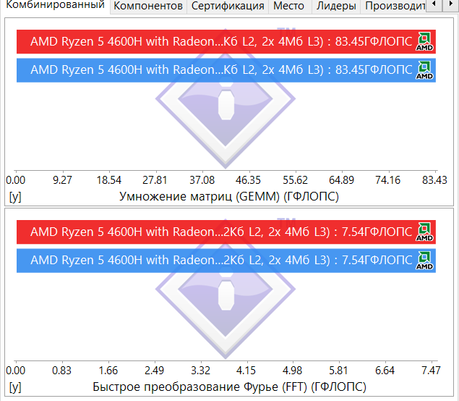

Результаты эталонного теста

Совокупная научная производительность : 22.3ГФЛОПС

Умножение матриц (GEMM) AVX2/FMA : 63ГФЛОПС

Быстрое преобразование Фурье (FFT) AVX2/FMA : 7.9ГФЛОПС

Симуляция N тел (NBody) AVX2/FMA : 103ГФЛОПС

Тип : Точность в режиме с плавающей запятой (Высокая - FP64)

Интерпретация результатов : Большие значения индекса лучше.

Десятичный формат результатов : 1ГOПС = 1000МOПС, 1МOПС = 1000КOПС, 1КOПС = 1000OПС, и т.д.

Производительность на поток

Совокупная научная производительность : 1.86ГФЛОПС

Умножение матриц (GEMM) : 5.25ГФЛОПС

Симуляция N тел (NBody) : 658MФЛОПС

Модель Монте-Карло (евро) : 8.58ГФЛОПС

Число потоков : 12

Интерпретация результатов : Большие значения индекса лучше.

Десятичный формат результатов : 1ГOПС = 1000МOПС, 1МOПС = 1000КOПС, 1КOПС = 1000OПС, и т.д.

Производительность/Скорость

Совокупная научная производительность : 5.59MФЛОПС/МГц

Умножение матриц (GEMM) : 15.78MФЛОПС/МГц

Симуляция N тел (NBody) : 1.98MФЛОПС/МГц

Модель Монте-Карло (евро) : 25.79MФЛОПС/МГц

Интерпретация результатов : Большие значения индекса лучше.

Умножение матриц (GEMM)

Размеры матрицы : 3264x3264

Быстрое преобразование Фурье (FFT)

Размер блока : 16777216

Симуляция N тел (NBody)

Число тел : 16032

Сведения о тесте

Идентификатор результата : AMD Ryzen 5 4600H with Radeon Graphics (2M 6C 12T 4ГГц, 400МГц/800МГц IMC, 6x 512Кб L2, 2x 4Мб L3)

Микрокод : 860F01-103

Система : LENOVO 82B5 Legion 5 15ARH05 (LENOVO LNVNB161216)

Платформа : x64

Число потоков : 12

Соответствие процессоров : U0-M0C0T0 U2-M0C1T0 U4-M0C2T0 U6-M1C0T0 U8-M1C1T0 U10-M1C2T0 U1-M0C0T1 U3-M0C1T1 U5-M0C2T1 U7-M1C0T1 U9-M1C1T1 U11-M1C2T1

Системный таймер : 10МГц

Размер страницы : 4Кб

Процессор

Модель : AMD Ryzen 5 4600H with Radeon Graphics

Скорость : 4ГГц

Минимальная/Максимальная/Турбо скорость : 1.4ГГц - 3ГГц - 4ГГц

Модули на процессор : 2 единиц

Ядер на процессор : 3 единиц

Потоков на ядро : 2 единиц

Скорость системной шины : 100МГц

Тип : Мобильная

Ревизия/Степпинг : 60 / 1

Микрокод : 860F01-103

Внутренний кэш (Л1Д) данных : 6x 32Кб, 8-Магистральный, Исключительный, 64байт Длина строки, 2 Поток(и)

Внутренний кэш (Л1К) команд : 6x 32Кб, 8-Магистральный, Исключительный, 64байт Длина строки, 2 Поток(и)

Встроенный кэш данных Л2Д : 6x 512Кб, 8-Магистральный, Полностью включено, 64байт Длина строки, 2 Поток(и)

Встроенный кэш данных Л3Д : 2x 4Мб, 16-Магистральный, Исключительный, 64байт Длина строки, 8 Поток(и)

Контроллер памяти

Скорость : 400МГц (50%)

Минимальная/Максимальная/Турбо скорость : 400МГц - 800МГц

Советы по увеличению производительности

Предупреждение 5010 : Нельзя использовать большие страницы памяти из-за недостатка привилегий.

Замечание 242 : Задействован режим динамического разгона/турбо. Условия окружающей среды могут повлиять на производительность.

Совет 3 : Дважды щелкните по совету или нажмите Enter, выделив совет, для получения дополнительной информации.

**Общая оценка памяти:**

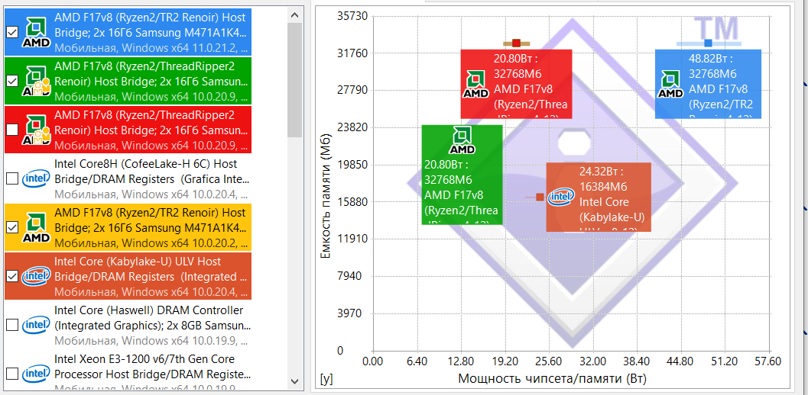 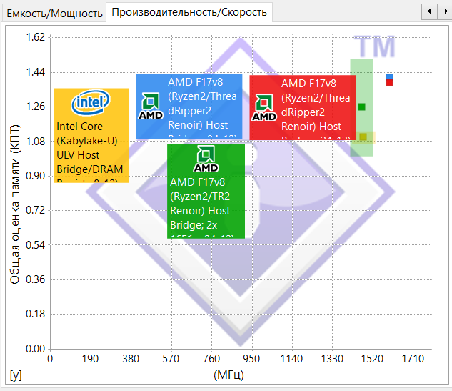 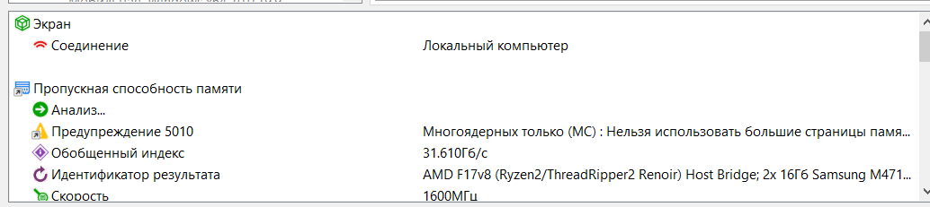 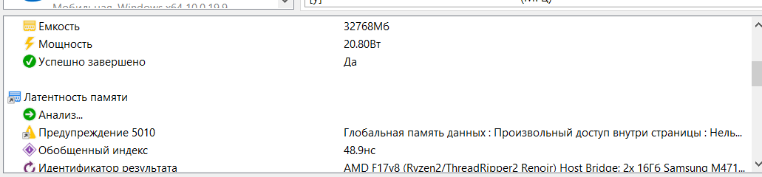 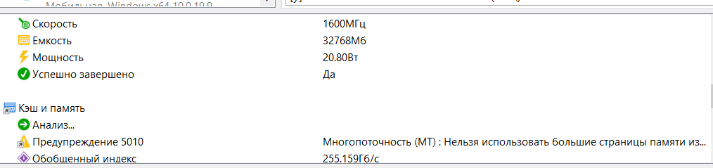 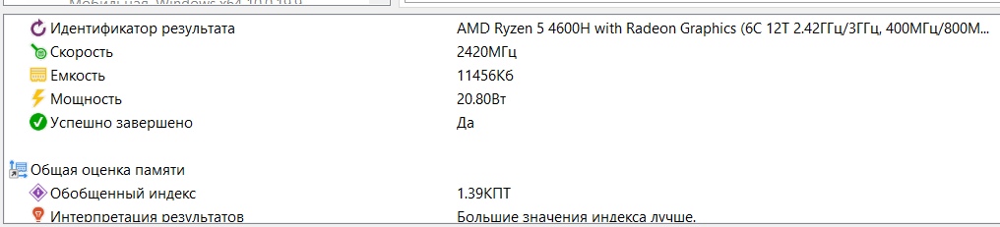 

**Пропускная способность памяти:**

Отображает пропускную способность подсистем памяти в сравнении с другими компьютерами.

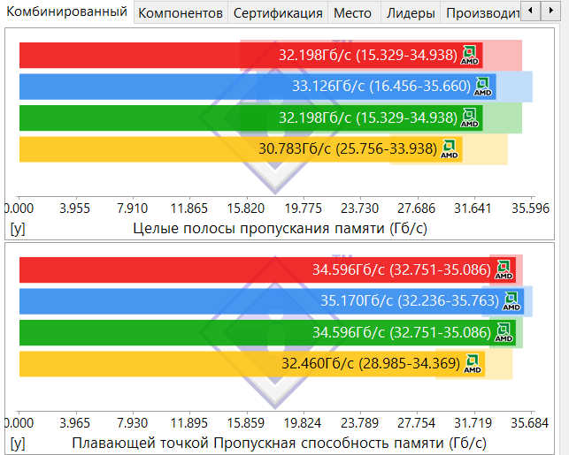 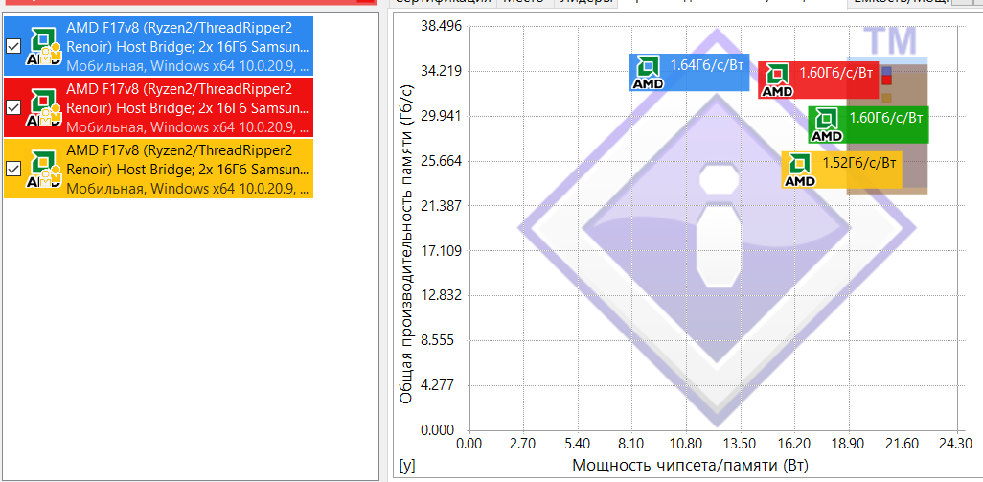

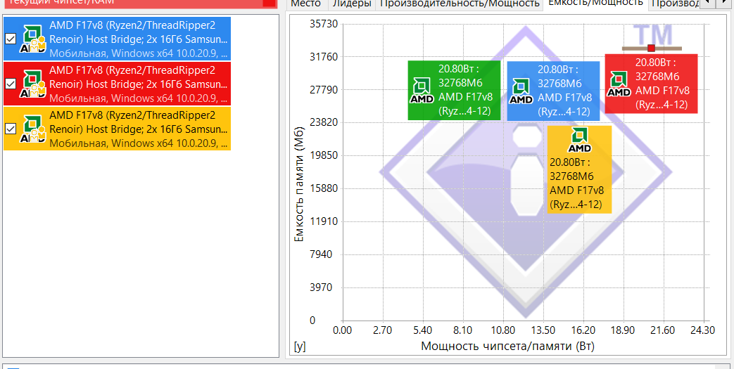

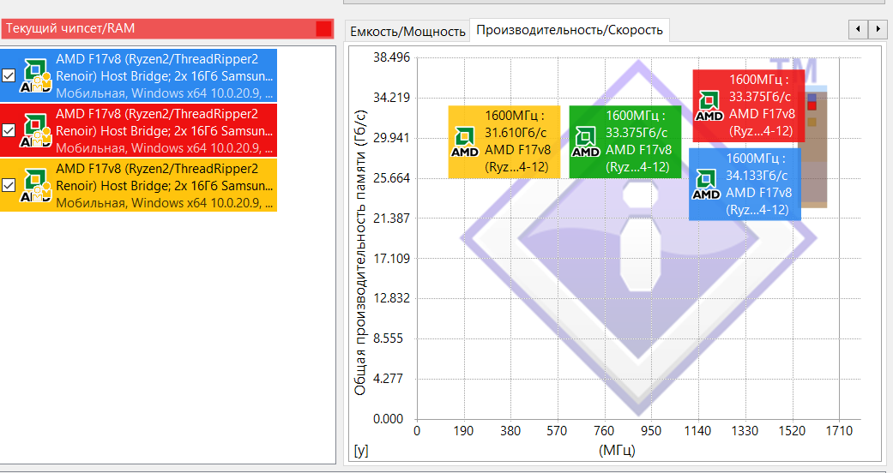

SiSoftware Sandra

Результаты эталонного теста

Общая производительность памяти : 33.38Гб/с

Целые полосы пропускания памяти B/F AVX2/256 : 32.2Гб/с

Плавающей точкой Пропускная способность памяти B/F FMA/256 : 34.6Гб/с

Интерпретация результатов : Большие значения индекса лучше.

Двоичный формат результатов : 1Гб(/с) = 1024Мб(/с), 1Мб(/с) = 1024Кб(/с), 1Кб(/с) = 1024 байт(/с), и т.д.

Хронометраж теста

Время копирования всего объема : 958.8мс

Интерпретация результатов : Меньшие значения индекса лучше.

Производительность на поток

Общая производительность памяти : 5.56Гб/с

Целые полосы пропускания памяти B/F AVX2/256 : 32.2Гб/с

Плавающей точкой Пропускная способность памяти B/F FMA/256 : 34.6Гб/с

Число потоков : 6

Интерпретация результатов : Большие значения индекса лучше.

Двоичный формат результатов : 1Гб(/с) = 1024Мб(/с), 1Мб(/с) = 1024Кб(/с), 1Кб(/с) = 1024 байт(/с), и т.д.

Производительность/Мощность

Мощность чипсета/памяти : 20.80Вт

Общая производительность памяти : 1643.08Мб/с/Вт

Целые полосы пропускания памяти B/F AVX2/256 : 1585.14Мб/с/Вт

Плавающей точкой Пропускная способность памяти B/F FMA/256 : 1703.17Мб/с/Вт

Интерпретация результатов : Большие значения индекса лучше.

Емкость/Мощность

Емкость памяти : 1575Мб/Вт

Интерпретация результатов : Большие значения индекса лучше.

Производительность/Скорость

Общая производительность памяти : 21.36Мб/с/МГц

Целые полосы пропускания памяти B/F AVX2/256 : 20.61Мб/с/МГц

Плавающей точкой Пропускная способность памяти B/F FMA/256 : 22.14Мб/с/МГц

Интерпретация результатов : Большие значения индекса лучше.

Целые полосы пропускания памяти

Распределение : 31.92Гб/с

Масштабирование : 32.7Гб/с

Суммирование : 31.78Гб/с

Триада : 32.41Гб/с

Размер элемента данных : 32байт

Использование буферизации : Да

Использование смещения : Да

Эффективность полосы пропускания : 64.40%

Плавающей точкой Пропускная способность памяти

Распределение : 35.31Гб/с

Масштабирование : 35.08Гб/с

Суммирование : 34.17Гб/с

Триада : 33.82Гб/с

Размер элемента данных : 32байт

Использование буферизации : Да

Использование смещения : Да

Эффективность полосы пропускания : 69.19%

Сведения о тесте

Идентификатор результата : AMD F17v8 (Ryzen2/ThreadRipper2 Renoir) Host Bridge; 2x 16Гб Samsung M471A1K43DB1-CWE DDR4 (1.6ГГц 128-бит) PC4-25600 (22-22-22-52 8-74-24-12)

Ревизия : EUCN19WW

Система : Lenovo 82B5 Legion 5 15ARH05 (Lenovo LNVNB161216)

Платформа : x64

Всего памяти : 15.38Гб

Память, использованная тестом : 5.12Гб

Число потоков : 6

Соответствие процессоров : U0-C0T0 U2-C1T0 U4-C2T0 U6-C3T0 U8-C4T0 U10-C5T0

Системный таймер : 10МГц

Размер страницы : 4Кб

Возможности

Технология SSE2 : Да

Технология SSE3 : Да

Технология SSE4.1 : Да

Технология SSE4.2 : Да

AES - Поддержка шифрования : Да

SHA - Поддержка ускоренного хеширования : Да

AVX - Advanced Vector eXtensions : Да

FMA - Fused Multiply Add eXtensions : Да

AVX2 - Advanced Vector eXtensions V2 Support : Да

HTT - Технология Hyper-Threading : Да

Система

Наименование : Lenovo 82B5 Legion 5 15ARH05 (Lenovo LNVNB161216)

Системный BIOS : EUCN19WW

Чипсет

Модель : AMD F17v8 (Ryzen2/ThreadRipper2 Renoir) Host Bridge

Ревизия : A1

Скорость системной шины : 8x 100МГц (800МГц)

Ширина : 512-бит

Макс. пропускная способность шины : 50Гб/с

Логические банки памяти

Банк 0 : 16Гб DDR4 22-22-22-52 8-74-24-12 1T

Банк 2 : 16Гб DDR4 22-22-22-52 8-74-24-12 1T

Каналы : 2

Ширина : 128-бит

Скорость шины памяти : 2x 800МГц (1.6ГГц)

Минимальная/Максимальная/Турбо скорость : 2x 800МГц (1.6ГГц) - 2x 1.6ГГц (3.2ГГц)

Множитель : 8x

Минимальный/Максимальный/Турбо множитель : 8x - 16x

Встроен в процессор : Да

Макс. пропускная способность шины памяти : 50Гб/с

Модули памяти

Модуль памяти : Samsung M471A1K43DB1-CWE 8Гб SO-DIMM DDR4 1Rx8 PC4-25600SO DDR4-3200 (22-22-22-51 4-73-24-8)

Модуль памяти : Samsung M471A1K43DB1-CWE 8Гб SO-DIMM DDR4 1Rx8 PC4-25600SO DDR4-3200 (22-22-22-51 4-73-24-8)

Советы по увеличению производительности

Предупреждение 5010 : Нельзя использовать большие страницы памяти из-за недостатка привилегий.

Совет 2 : Дважды щелкните по совету или нажмите Enter, выделив совет, для получения дополнительной информации**.**

**Кэш и память:**

Система кэш-памяти процессора состоит из двух блоков **— контроллера кэш-памяти и** собственно самой **кэш-памяти**. Если представить память компьютера в виде иерархии по её скорости, **кэш будет на вершине этой иерархии**. К тому же он ближе всего к вычислительным ядрам, так как является частью процессора.

Кэш память процессора представляет из себя **статическую память** (SRAM) **и предназначен для ускорения работы с ОЗУ.** В отличие от динамической оперативной памяти (DRAM), здесь можно хранить данные без постоянного обновления.

***Тест КЭШ и памяти заключается в сравнении производительности КЭШа процессора и подсистемы памяти с эталонными образцами.***

Чем больше объём передачи памяти тем медленнее скорость передачи данных.

Результаты теста показывают производительность подсистемы памяти и КЭШ (процессор-КЭШ-чипсет-память) в сравнении с аналогичными системами.

Пропускная способн гб на с

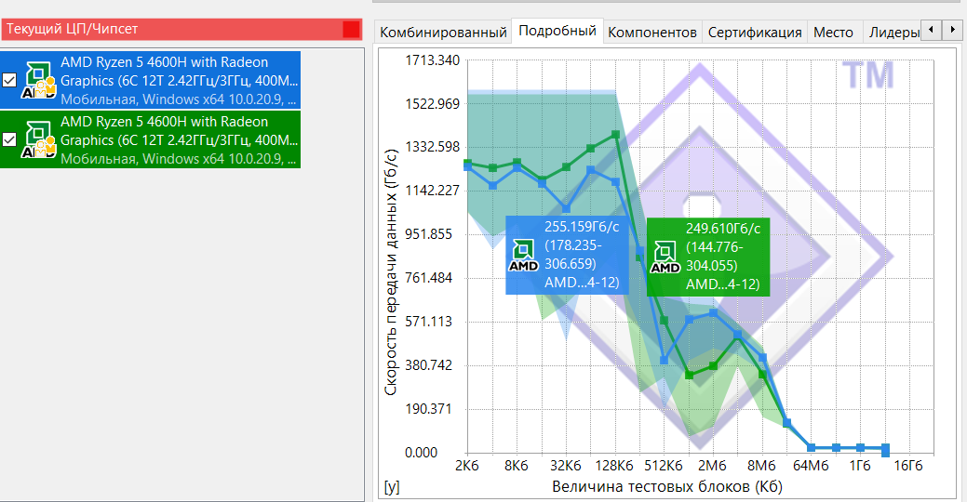

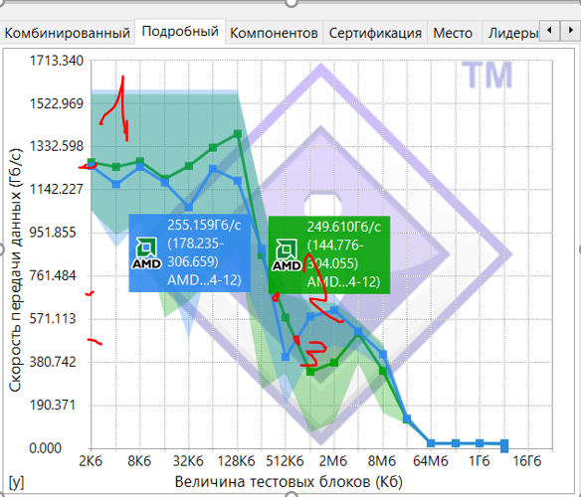

Веся кэш память процессора разделена на три уровни: L1, L2 и L3. Эта иерархия тоже основана на скорости работы кэша.

**L1 Cache (кэш первого уровня)** — это максимально быстрый тип кэша в процессоре. С точки зрения приоритета доступа, этот кэш содержит те данные, которые могут понадобиться программе для выполнения определенной инструкции;285

**L2 Cache (кэш второго уровня процессора)** — медленнее, по сравнению L1, но больше по размеру. Его объем может быть от 256 килобайт до восьми мегабайт. Кэш L2 содержит данные, которые, возможно, понадобятся процессору в будущем. 190,объём больше

**L3 Cache (кэш третьего уровня)** — это самый большой и самый медленный кэш. Его размер может быть в районе от 4 до 50 мегабайт.

Операт память

Объём кэша:384кб,2мб,230гб\с потом опер память

**Результаты эталонного теста:**

Пропускная способность кэш/памяти FMA/256 : 258Гб/с

Внутренний кэш (Л1Д) данных : 1.22ТБ/с=1249,22гб/с

Встроенный кэш данных Л2Д : 653Гб/с

Встроенный кэш данных Л3Д : 464.42Гб/с

Интерпретация результатов : Большие значения индекса лучше.

Двоичный формат результатов : 1Гб(/с) = 1024Мб(/с), 1Мб(/с) = 1024Кб(/с), 1Кб(/с) = 1024 байт(/с), и т.д.

Фактор скорости : 60.60

Интерпретация результатов : Меньшие значения индекса лучше.

Производительность на поток

Пропускная способность кэш/памяти : 21.5Гб/с

Внутренний кэш (Л1Д) данных : 103.81Гб/с

Встроенный кэш данных Л2Д : 54.42Гб/с

Встроенный кэш данных Л3Д : 38.7Гб/с

Число потоков : 12

Интерпретация результатов : Большие значения индекса лучше.

Двоичный формат результатов : 1Гб(/с) = 1024Мб(/с), 1Мб(/с) = 1024Кб(/с), 1Кб(/с) = 1024 байт(/с), и т.д.

Производительность/Мощность

Мощность процессора/чипсета/памяти : 20.80Вт

Пропускная способность кэш/памяти FMA/256 : 12703.22Мб/с/Вт

Интерпретация результатов : Большие значения индекса лучше.

Емкость/Мощность

Общий объем кэш : 550.77Кб/Вт

Интерпретация результатов : Большие значения индекса лучше.

Производительность/Скорость

Пропускная способность кэш/памяти FMA/256 : 109.18Мб/с/МГц

Интерпретация результатов : Большие значения индекса лучше.

Сводка результатов теста кэш/памяти

Размер элемента данных : 32байт

Использование буферизации : Нет

Использование смещения : Да

Разбивка теста

Блоки по 2Кб : 1.23ТБ/с (1000.36Гб/с - 1.51ТБ/с)

Блоки по 4Кб : 1.22ТБ/с (1ТБ/с - 1.51ТБ/с)

Блоки по 8Кб : 1.21ТБ/с (1004.09Гб/с - 1.51ТБ/с)

Блоки по 16Кб : 1.22ТБ/с (913.61Гб/с - 1.51ТБ/с)

Блоки по 32Кб : 1.16ТБ/с (722.75Гб/с - 1.51ТБ/с)

Блоки по 64Кб : 1.23ТБ/с (787.66Гб/с - 1.51ТБ/с)

Блоки по 128Кб : 1.25ТБ/с (817.1Гб/с - 1.51ТБ/с)

Блоки по 256Кб : 906.21Гб/с (560.76Гб/с - 1.1ТБ/с)

Блоки по 512Кб : 605.1Гб/с (423Гб/с - 692.72Гб/с)

Блоки по 1Мб : 562.8Гб/с (379Гб/с - 667.76Гб/с)

Блоки по 2Мб : 537.9Гб/с (420Гб/с - 667.76Гб/с)

Блоки по 4Мб : 464.42Гб/с (355.74Гб/с - 549.83Гб/с)

Блоки по 8Мб : 370.86Гб/с (281.44Гб/с - 460Гб/с)

Блоки по 16Мб : 128.48Гб/с (104Гб/с - 154Гб/с)

Блоки по 64Мб : 22.46Гб/с (21.15Гб/с - 23.14Гб/с)

Блоки по 256Мб : 21.17Гб/с (19.87Гб/с - 23Гб/с)

Блоки по 1Гб : 22.25Гб/с (20Гб/с - 23Гб/с)

Блоки по 4Гб : 21.16Гб/с (11Гб/с - 22.77Гб/с)

Сведения о тесте

Идентификатор результата : AMD Ryzen 5 4600H with Radeon Graphics (6C 12T 2.42ГГц/3ГГц, 400МГц/800МГц IMC, 6x 512Кб L2, 2x 4Мб L3); AMD F17v8 (Ryzen2/ThreadRipper2 Renoir) Host Bridge; 2x 16Гб Samsung M471A1K43DB1-CWE DDR4 (1.6ГГц 128-бит) PC4-25600 (22-22-22-52 8-74-24-12)

Ревизия : MU8F600103; EUCN19WW

Система : Lenovo 82B5 Legion 5 15ARH05 (Lenovo LNVNB161216)

Платформа : x64

Всего памяти : 15.38Гб

Число потоков : 12

Соответствие процессоров : U0-C0T0 U2-C1T0 U4-C2T0 U6-C3T0 U8-C4T0 U10-C5T0 U1-C0T1 U3-C1T1 U5-C2T1 U7-C3T1 U9-C4T1 U11-C5T1

Системный таймер : 10МГц

Размер страницы : 4Кб

Процессор

Модель : AMD Ryzen 5 4600H with Radeon Graphics

Скорость : 2.42ГГц

Минимальная/Максимальная/Турбо скорость : 1.4ГГц - 3ГГц

Ядер на процессор : 6 единиц

Потоков на ядро : 2 единиц

Скорость системной шины : 100МГц

Тип : Мобильная

Ревизия/Степпинг : 60 / 1

Микрокод : MU8F600103

Внутренний кэш (Л1Д) данных : 6x 32Кб, 8-Магистральный, Исключительный, 64байт Длина строки, 2 Поток(и)

Внутренний кэш (Л1К) команд : 6x 32Кб, 8-Магистральный, Исключительный, 64байт Длина строки, 2 Поток(и)

Встроенный кэш данных Л2Д : 6x 512Кб, 8-Магистральный, Полностью включено, 64байт Длина строки, 2 Поток(и)

Встроенный кэш данных Л3Д : 2x 4Мб, 16-Магистральный, Исключительный, 64байт Длина строки, 8 Поток(и)

Контроллер памяти

Скорость : 400МГц (50%)

Минимальная/Максимальная/Турбо скорость : 400МГц - 800МГц

Возможности

Технология SSE2 : Да

Технология SSE3 : Да

Технология SSE4.1 : Да

Технология SSE4.2 : Да

AES - Поддержка шифрования : Да

SHA - Поддержка ускоренного хеширования : Да

AVX - Advanced Vector eXtensions : Да

FMA - Fused Multiply Add eXtensions : Да

AVX2 - Advanced Vector eXtensions V2 Support : Да

HTT - Технология Hyper-Threading : Да

Система

Наименование : Lenovo 82B5 Legion 5 15ARH05 (Lenovo LNVNB161216)

Системный BIOS : EUCN19WW

Чипсет

Модель : AMD F17v8 (Ryzen2/ThreadRipper2 Renoir) Host Bridge

Ревизия : A1

Скорость системной шины : 8x 100МГц (800МГц)

Ширина : 512-бит

Макс. пропускная способность шины : 50Гб/с

Логические банки памяти

Банк 0 : 16Гб DDR4 22-22-22-52 8-74-24-12 1T

Банк 2 : 16Гб DDR4 22-22-22-52 8-74-24-12 1T

Каналы : 2

Ширина : 128-бит

Скорость шины памяти : 2x 800МГц (1.6ГГц)

Минимальная/Максимальная/Турбо скорость : 2x 800МГц (1.6ГГц) - 2x 1.6ГГц (3.2ГГц)

Множитель : 8x

Минимальный/Максимальный/Турбо множитель : 8x - 16x

Встроен в процессор : Да

Макс. пропускная способность шины памяти : 50Гб/с

Модули памяти

Модуль памяти : Samsung M471A1K43DB1-CWE 8Гб SO-DIMM DDR4 1Rx8 PC4-25600SO DDR4-3200 (22-22-22-51 4-73-24-8)

Модуль памяти : Samsung M471A1K43DB1-CWE 8Гб SO-DIMM DDR4 1Rx8 PC4-25600SO DDR4-3200 (22-22-22-51 4-73-24-8)

Значительный эффект от большого объема кэша вы ощутите при использовании программ архиваторов, в 3D играх, во время обработки и кодирования видео. В относительно «легких» программах и приложениях разница практически не заметна (офисные программы, плееры и т.п).

**Транзакционная производительность:**

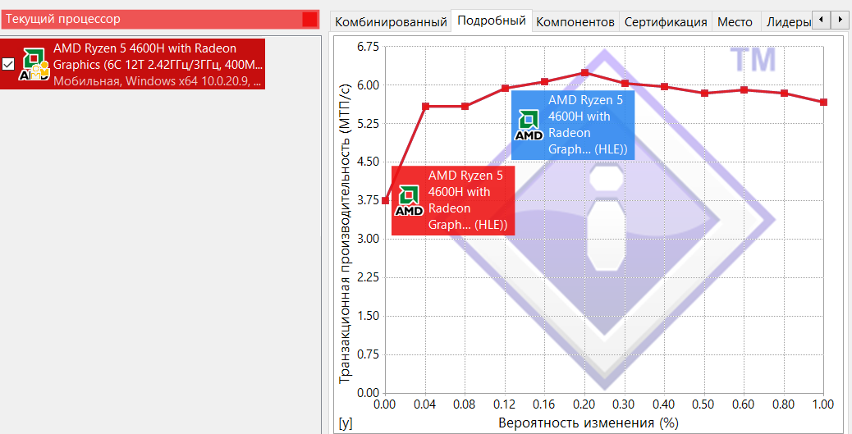

Результаты эталонного теста

Транзакционная производительность : 5.66MTП/с

Интерпретация результатов : Большие значения индекса лучше.

Десятичный формат результатов : 1ГOПС = 1000МOПС, 1МOПС = 1000КOПС, 1КOПС = 1000OПС, и т.д.

Фактор изменения/чтения : 0.70

Интерпретация результатов : Меньшие значения индекса лучше.

Блокировка : Аппаратная (HLE)

Производительность на поток

Транзакционная производительность : 944КTП/с

Число потоков : 6

Интерпретация результатов : Большие значения индекса лучше.

Десятичный формат результатов : 1ГOПС = 1000МOПС, 1МOПС = 1000КOПС, 1КOПС = 1000OПС, и т.д.

Производительность/Скорость

Транзакционная производительность : 2.34КTП/с/МГц

Интерпретация результатов : Большие значения индекса лучше.

Разбивка теста

Вероятность изменения (0.00) : 3.75MTП/с

Вероятность изменения (0.04) : 5.59MTП/с

Вероятность изменения (0.08) : 5.6MTП/с

Вероятность изменения (0.12) : 6MTП/с

Вероятность изменения (0.16) : 6MTП/с

Вероятность изменения (0.20) : 6.25MTП/с

Вероятность изменения (0.30) : 6MTП/с

Вероятность изменения (0.40) : 6MTП/с

Вероятность изменения (0.50) : 5.84MTП/с

Вероятность изменения (0.60) : 5.91MTП/с

Вероятность изменения (0.80) : 5.84MTП/с

Вероятность изменения (1.00) : 5.66MTП/с

Сведения о тесте

Идентификатор результата : AMD Ryzen 5 4600H with Radeon Graphics (6C 12T 2.42ГГц/3ГГц, 400МГц/800МГц IMC, 6x 512Кб L2, 2x 4Мб L3) (Аппаратная (HLE))

Система : Lenovo 82B5 Legion 5 15ARH05 (Lenovo LNVNB161216)

Платформа : x64

Число потоков : 6

Соответствие процессоров : U0-C0T0 U2-C1T0 U4-C2T0 U6-C3T0 U8-C4T0 U10-C5T0

Системный таймер : 10МГц

Обновление : Транзакционная

Процессор

Модель : AMD Ryzen 5 4600H with Radeon Graphics

Скорость : 2.42ГГц

Минимальная/Максимальная/Турбо скорость : 1.4ГГц - 3ГГц

Ядер на процессор : 6 единиц

Потоков на ядро : 2 единиц

Скорость системной шины : 100МГц

Тип : Мобильная

Ревизия/Степпинг : 60 / 1

Микрокод : MU8F600103

Внутренний кэш (Л1Д) данных : 6x 32Кб, 8-Магистральный, Исключительный, 64байт Длина строки, 2 Поток(и)

Внутренний кэш (Л1К) команд : 6x 32Кб, 8-Магистральный, Исключительный, 64байт Длина строки, 2 Поток(и)

Встроенный кэш данных Л2Д : 6x 512Кб, 8-Магистральный, Полностью включено, 64байт Длина строки, 2 Поток(и)

Встроенный кэш данных Л3Д : 2x 4Мб, 16-Магистральный, Исключительный, 64байт Длина строки, 8 Поток(и)

Контроллер памяти

Скорость : 400МГц (50%)

Минимальная/Максимальная/Турбо скорость : 400МГц - 800МГц